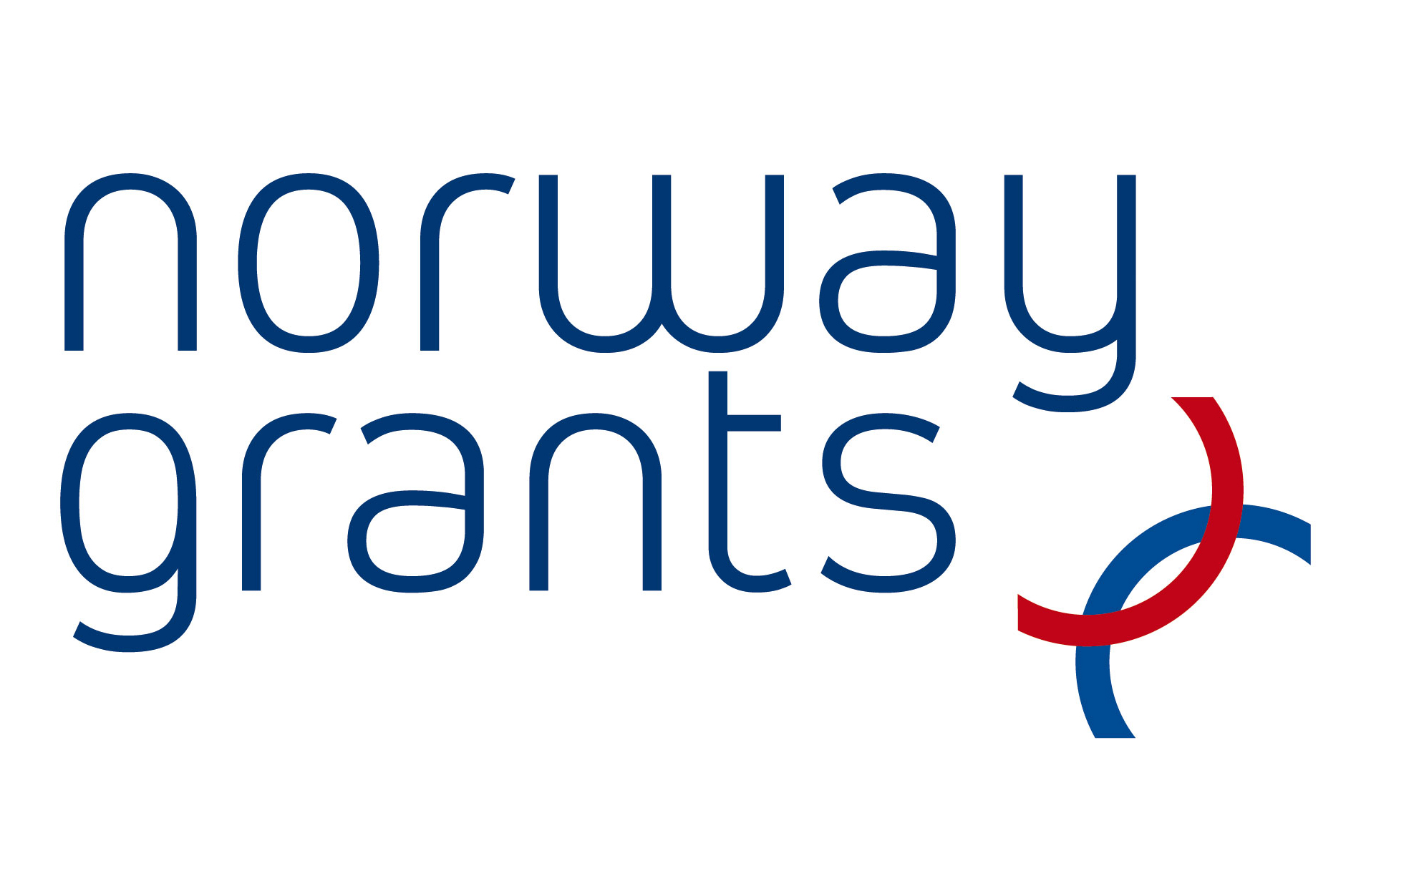


Apmācīts 121 probācijas speciālists kursā Krīzes intervence/Īserapija vērsta uz atrisinājumu
Aizvadītajā nedēļā, 5.augustā, noslēdzās pēdējais seminārs „Krīzes intervence/Īsterapija vērsta uz atrisinājumu”. Kopš 2008.gada 9.jūlija, kad darbību uzsāka Valsts probācijas dienesta Individuālais projekts „Latvijas probācijas un ieslodzījuma vietu sistēmas personāla kapacitātes celšana”, kura realizēšanai saņemts atbalsts no Norvēģijas valdības divpusējā finanšu instrumenta, notiuši 6 semināri Ph.D., C.S.W., L.P.C. Līgas Rupertes un M.A. Māras Tupeses vadībā.
Šo triju gadu laikā sniegt psiholoģisko palīdzību – krīzes intervenci, ko izmanto, lai īsā laikā palīdzētu cilvēkam, kurš cieš no emocionāla stresa vai problēmām, apguvis 121 Valsts probācijas dienesta speciālists. Kā jau liecina šis terapijas nosaukums, tā ir īsa un orientēta uz problēmas atrisinājumu nevis pašu problēmu. Terapijas mērķis ir īsā laikā atrisināt vienu konkrētu, iepriekš identificētu problēmu. Īsterapijas, kas vērsta uz atrisinājumu viens no pamata pieņēmumiem ir uzskats, ka, lai maksimāli ātrā laikā sasniegtu vēlamos rezultātus, ir nelietderīgi „rakāties” pagātnē. Kamēr izmantojot citas metodes speciālisti velta daudz laika pārdomām, sarunām par problēmu un problēmas analīzei, tikmēr pati problēma turpina nomākt klientu. Tā vietā lai formāli analizētu problēmas iemeslus pagātnē, īsterapijas primārā pieeja ir palīdzēt klientam ieraudzīt iespējas nākotnē. Uzsvars ir uz vēlamo tagadnē un nākotnē nevis uz pagātni un problēmas sīku izpēti. Īsterapija ir izteikti stratēģiska, pētnieciska un uz risinājumiem balstīta, nevis uz problēmu orientēta pieeja. Īsterapija vērsta uz atrisinājumu fokusējas uz to, ko klients vēlas sasniegt ar terapijas palīdzību, nevis uz problēmu, kas lika klientam šo palīdzību meklēt.
Semināra dalībnieki savās semināra novērtējuma anketās atzīst, ka semināra mērķi atbilda viņu vajadzībām un sniedza jaunas zināšanas, vienlaikus apstiprinot arī jau līdz šim iegūtās iemaņas un pielietotās metodes klientu intervēšanā. Tāpēc visas projekta komandas un semināra dalībnieku vārdā sakām lielu paldies par lielisko sadarbību un sniegtajām zināšanām semināra vadītājām Līgai Rupertei un Mārai Tupesei.

